**ARTIGO DE PESQUISA: MY FRIDGE**

**Centro Paula Souza**

**Etec Profª Ermelinda Giannini Teixeira – Santana de Parnaíba – SP**

Ensino Técnico Integrado ao Médio em Desenvolvimento de Sistemas

Leticia da Silva

Lucas Pereira Pagaime

Mateus Alves Goularte

Valentine De Oliveira Aguilar

Victória Carvalho De Castro

Yasmin Mel Fidêncio Rodrigues

Profº Orientadora: Débora Batista

**Resumo:** O desperdício de alimentos em residências se mostra cada vez mais presente e traz como consequências o impacto ambiental e redução de recursos naturais. Mesmo existindo várias maneiras de manter o alimento em condições boas que seria o armazenamento na geladeira, mesmo assim traz problemáticas na refrigeração e curto prazo de validade, o que exige cada vez mais a atenção do consumidor. Tendo em vista nossa problemática apresentada a solução desenvolvida é um sistema eficaz para auxiliar na organização de alimentos e contribuir para a sustentabilidade ajudando então o usuário a reduzir o desperdício, promovendo o uso consciente dos alimentos e facilitando a gestão doméstica.

Palavras-chave: Desperdício de alimentos. Sustentabilidade. Gestão doméstica. Uso consciente.

**Abstract:** Food waste in homes is increasingly present and brings as consequences the environmental impact and reduction of natural resources. Even though there are several ways to keep food in good condition, which would be storage in the refrigerator, it still brings problems in refrigeration and short shelf life, which increasingly requires the consumer's attention. In view of our presented problem, the solution developed is an effective system to assist in the organization of food and contribute to sustainability, thus helping the user to reduce waste, promoting the conscious use of food and facilitating domestic management.

Keywords: Food waste. Sustainability. Domestic management. Conscious use.

**INTRODUÇÃO**

O sistema “My Fridge” surgiu da necessidade de resolver o desperdício de alimentos, um problema comum em muitas casas que afeta tanto financeiramente quanto ambientalmente. Muitas pessoas acabam descartando alimentos por falta de um gerenciamento adequado do que possuem em suas geladeiras, seja por esquecerem as datas de validade ou por não saberem como utilizar os ingredientes disponíveis. Nosso principal objetivo é desenvolver um aplicativo que facilite a vida cotidiana e conscientizar o armazenamento correto dos alimentos, visando o controle de estoque e alertando sobre os produtos que estão para vencer, contribuindo para reduzir o desperdício de alimento na sociedade atual.

**REVISÃO DA LITERATURA**

Esta revisão aborda os principais artigos sobre desperdício de alimentos, sustentabilidade doméstica e sistemas de gerenciamento de estoques alimentares.

O primeiro artigo (“Boas práticas em conservação de alimentos”), discorre acerca do cuidado com a manipulação dos alimentos e quem os administra de forma direta ou indireta, visando o cuidado ao contato e responsabilidade com a validade dos alimentos.

O segundo artigo (“Controle de estoque e validade”) que mostra a pesquisa realizada pela universidade federal do rio grande do Sul que cada vez mais as mulheres se adentram ao mercado de trabalho, tornando-as responsáveis por além das tarefas do cotidiano no lar, um trabalho externo. Realizaram um estudo e desenvolvimento de uma solução para tal problemática, visando fazer com que o trabalho doméstico não se torna uma tarefa cada vez mais excessiva.

No terceiro artigo (“Sistemas alimentares”), ele apresenta o principal fenômeno que a América Latina e região do caribe que é, devido a mudanças climáticas, a variação de temperatura ou ambientes muito úmidos, o que acaba facilitando o processo de degradação de alimentos principalmente fora de refrigeração.

O quarto artigo ("Eficiência do uso dos recursos e práticas de gestão de resíduos alimentares: uma análise de casos no Brasil") apresenta uma pesquisa de casos específicos para entender como as empresas e consumidores estão lidando com o desperdício de alimentos. O estudo mostra que é fundamental a educação das pessoas e criação de políticas adequadas para melhorar os recursos e diminuir o desperdício de alimentos.

Com a revisão apresentada mostra-se a necessidade de um sistema mais integrado para os usuários gerenciar seus alimentos em casa. Isso justifica o desenvolvimento do “My Fridge” com uma solução inovadora para reduzir o desperdício e ajudar na sustentabilidade, com APIs avançadas para gerar receitas e notificar alertas de vencimento e curiosidades

**METODOLOGIA**

A pesquisa inicial foi explorativa para o desenvolvimento do sistema “My Fridge” foram utilizadas abordagens mistas, como a combinação de métodos quantitativos e qualitativos para obter informações amplas para este projeto, com o objetivo de identificar os principais tipos de alimentos desperdiçados, as práticas atuais do gerenciamento e a opiniões sobre o sistema.

Coleta de Dados: Para entender melhor esses hábitos de consumo e desperdício, foram realizadas pesquisas através de questionários, que foi aplicado a 79 participantes incluindo amigos e familiares com +20 anos, ou recomendado para aqueles que desejam administrar produtos refrigerados com excelência. Os dados foram coletados utilizando plataformas online como a Microsoft Forms, o que facilitou a participação e a análise da pesquisa.

Desenvolvimento, Técnicas e Ferramentas: Para o desenvolvimento do projeto utilizamos a técnica ágil, o Trello, “modelo Kanban: método de gestão de trabalho criado pela Toyota nos anos de 1960, usa cartões que ajudam a controlar visualmente o fluxo de tarefas no desenvolvimento”. As ferramentas usadas para o desenvolvimento do protótipo foram o Figma e o Canva, para criar interfaces intuitivas e centradas no usuário, permitindo a realização de testes de usabilidade durante as fases do desenvolvimento.

O sistema foi construído utilizando tecnologias modernas, como o React-native para o desenvolvimento do front-end e o Node.js para back-end e o banco de dados, para gerenciar as informações dos usuários e dos alimentos. As APIs foram para as funcionalidades avançadas, como receitas e alertas de vencimento.

Testes e Validação: Diversos teste foi aplicado para garantir a qualidade do sistema. Testes de usabilidade foram conduzidos para avaliar a facilidade de uso, enquanto testes de sistema e testes unitários asseguraram que cada componente funcionasse conforme o esperado. Os resultados desses testes foram analisados para identificar e corrigir possíveis problemas.

**DESENVOLVIMENTO**

O desenvolvimento do sistema “My Fridge” foi criado para auxiliar na organização de alimentos e contribuir para a sustentabilidade ajudando então o usuário a reduzir o desperdício, promovendo o uso consciente dos alimentos e facilitando a gestão doméstica. A seguir, detalhamos o processo de criação do sistema, incluindo a arquitetura escolhida, os diagramas de modelagem e as tecnologias empregadas.

Arquitetura do Sistema: Utilizamos uma arquitetura de microsserviços, pois ajuda a organizar os componentes do sistema de forma modular, o que facilitará sua adaptação. O sistema é dividido em microsserviços, que são mantidos independentemente e se comunicam por meio de APIs, e isso irá favorecer na criação de novas funcionalidades e integrações com o sistema.

* O Frontend foi desenvolvido com React-native, o que nos permite desenvolver seu design da maneira que quisermos, permitindo a interação dos usuários com o sistema de maneira intuitiva, podendo adicionar, editar e visualizar itens da geladeira sem dificuldades.
* O Backend e o Banco de Dados usamos Node.js com o framework Express. O Node permite qualquer pessoa criar qualquer coisa e usar a mesma linguagem em todas as camadas. O framework Express facilita o processo de criação de um aplicativo e fornece métodos e ferramentas fáceis de usar para gerenciar requisições. Armazenamento de dados dos itens da geladeira e perfis dos usuários.

Diagramas e Modelagem: Para a modelagem do sistema, foram utilizados os Diagramas de Caso de Uso e o Diagrama de Classe, para representar as interações entre os atores e as principais classes do sistema, os detalhados a seguir:

Diagrama de Casos de Uso:

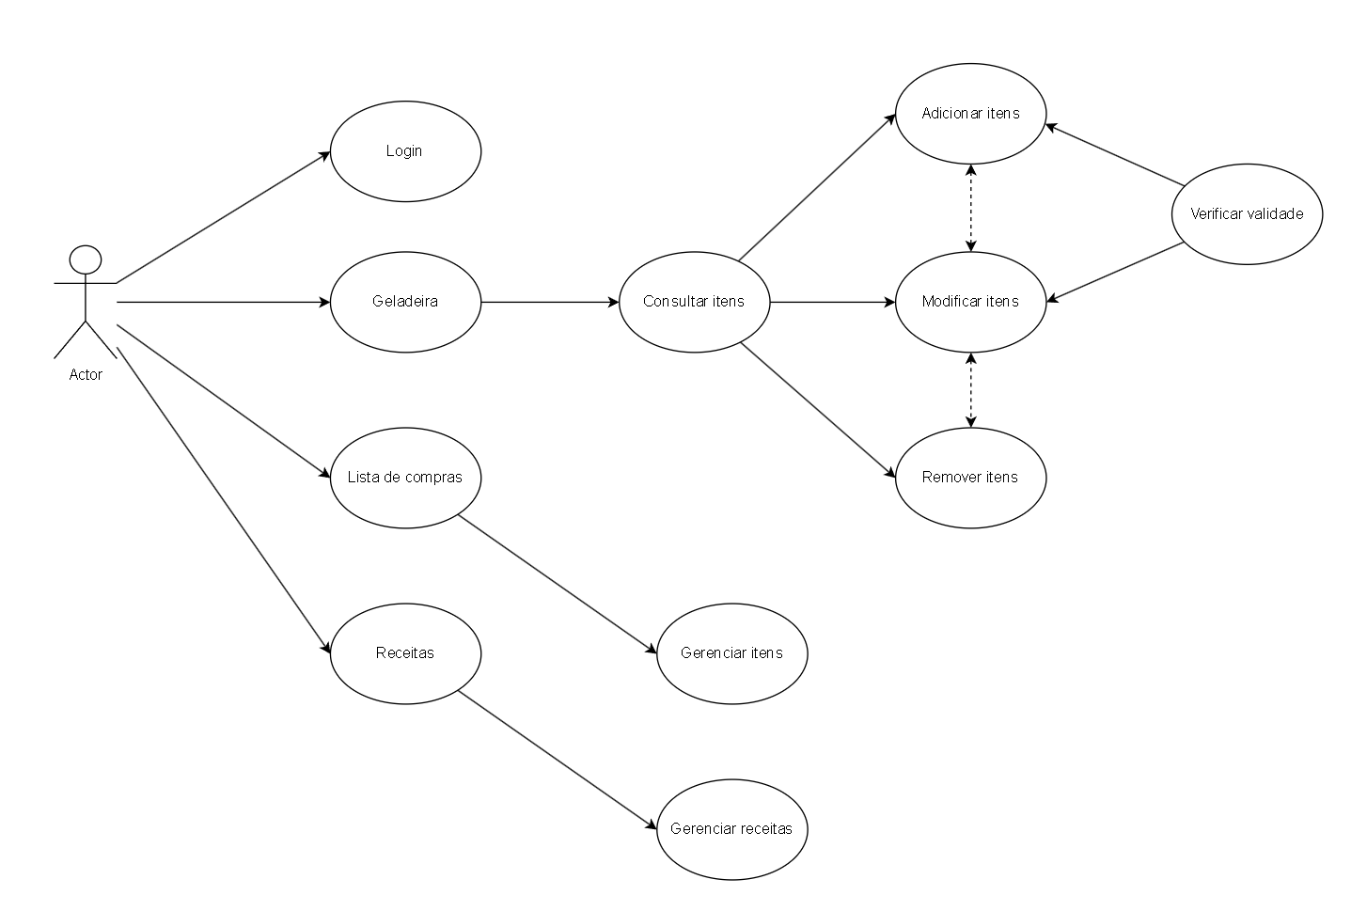

Diagrama de Classes:

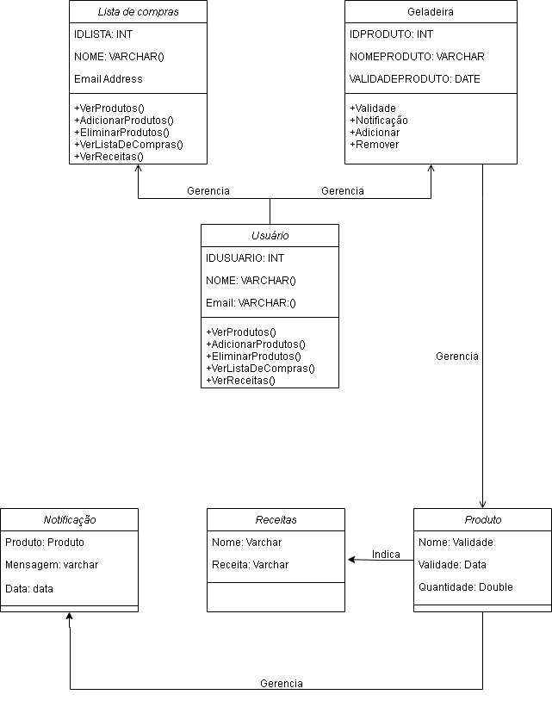

Tecnologias Utilizadas:Mostraremos a seguir as tecnologias (ferramentas), utilizadas para garantir um sistema com uma boa performance:

* Figma e Canva:Utilizamos essas ferramentas para o desenvolvimento do protótipo para criar interfaces intuitivas e centradas no usuário, permitindo a realização de testes de usabilidade durante as fases do desenvolvimento.
* React-native: Para o desenvolvimento do frontend, escolhido por sua eficiência em criar interfaces de usuário dinâmicas e interativas.
* Node.js: Foi ultilizado para back-end e o banco de dados, para gerenciar as informações dos usuários e dos alimentos e as APIs foram para as funcionalidades avançadas, como receitas e alertas de vencimento.

Integração e Testes:Durante o desenvolvimento, foram realizados testes contínuos para verificação das funcionalidades do sistema e sua integração com os diferentes componentes.

**RESULTADOS**

Com a finalização do App “My fridge”, temos como principal expectativa a disponibilização de uma ferramenta que possa proporcionar a organização dos alimentos refrigerados de uma residência, a fim de diminuir significantemente o desperdício de comida. Estima-se que o usuário possa administrar a validade de produtos cm maior cautela, sendo possível visualizar receitas com os ingredientes disponíveis cadastrados e receber notificações prévias dos produtos que possuem data de validade próxima.

Atualmente, no progresso do projeto, temos como resultado a parte principal da interface para o usuário, que segue o protótipo também já finalizado.

No quesito usabilidade, espera-se que o usuário final possa usufruir de todos os recursos de maneira intuitiva e simples, sem precisar de conhecimento técnico prévio, e com ferramentas de fácil acesso. Os resultados gerais de testes realizados durante o desenvolvimento da documentação técnica deverão confirmar a eficiência do sistema em termos de usabilidade e desempenho.

**IMPACTO DOS RESULTADOS NO CAMPO DE ESTUDO.**

O impacto que o desenvolvimento deste aplicativo trará, é de grande relevância, pois o sistema aborda diretamente uma proposta de resolução de um problema contemporâneo relacionado ao desperdício de comida nas residências. Este sistema não irá apenas contribuir para a redução dos impactos ambientais diminuindo a quantidade de produtos descartados, mas também proporciona práticas de consumo conscientes e responsáveis.

No contexto acadêmico, o desenvolvimento deste projeto mostra como a tecnologia pode ser usada para resolver problemas ambientais e sociais, inspirando futuras pesquisas a obterem um melhor resultado para os problemas apresentados através do desenvolvimento de ferramentas que tenham o mesmo objetivo.

**CONCLUSÃO**

O desenvolvimento do sistema “My Fridge” representa um avanço significativo na abordagem do desperdício de alimentos nas residências, um problema de grande impacto ambiental e financeiro. O sistema oferece uma solução inovadora ao integrar funcionalidades de gerenciamento de alimentos com alertas de validade e sugestões de receitas, promovendo práticas de consumo consciente e sustentável.

O projeto demonstrou a importância de combinar técnicas ágeis e tecnologias modernas, como React-native e Node.js, para criar uma ferramenta acessível e prática. O uso de métodos quantitativos e qualitativos na fase de pesquisa inicial possibilitou uma compreensão abrangente das práticas atuais de gerenciamento de alimentos e das necessidades dos usuários. Com o desenvolvimento e o uso de ferramentas intuitivas, como Figma e Canva, contribuíram para um design de interface de fácil utilização e funcional.

Os testes realizados indicam que o “My Fridge” atende às expectativas de usabilidade e desempenho, oferecendo uma plataforma que facilita a gestão de alimentos e ajuda a reduzir o desperdício. A capacidade do sistema de notificar sobre produtos próximos da validade e de sugerir receitas baseadas nos ingredientes disponíveis promove uma administração mais eficiente dos alimentos, beneficiando tanto o meio ambiente quanto a economia doméstica.

**REFERÊNCIAS**

CANVA. Canva. Disponível em: <https://www.canva.com/>. Acesso em: 1 set. 2024.

DIAS, Luís J.; SILVA, Bárbara P.; SANTOS, Karina F. Desenvolvimento de embalagens ativas para alimentos: uma revisão. Brazilian Journal of Food Technology, Campinas, v. 24, e2020126, 2021. Disponível em: <https://www.scielo.br/j/bjft/a/yhXZXHzvzPTqRWJpLcVt9Bx>. Acesso em: 1 set. 2024.

FIGMA. Figma. Disponível em: <https://www.figma.com/>. Acesso em: 1 set. 2024.

GRUPO MULT. Técnicas ágeis para desenvolvimento de software. Disponível em: <https://www.grupomult.com.br/tecnicas-ageis-para-desenvolvimento-de-software/>. Acesso em: 1 set. 2024.

MEZZARI, Sarah. Análise de fatores associados ao tempo de internação hospitalar de idosos. 2018. 112 f. Dissertação (Mestrado) — Universidade Federal do Rio Grande do Sul, Porto Alegre, 2018. Disponível em: <https://lume.ufrgs.br/handle/10183/174480>. Acesso em: 1 set. 2024.

MICROSOFT. Microsoft Forms. Disponível em: <https://forms.office.com/>. Acesso em: 1 set. 2024.

SILVA, João da. Avaliação do impacto ambiental na bacia hidrográfica do Rio dos Sinos. 2020. 150 f. Dissertação (Mestrado em Engenharia Ambiental) — Universidade Federal do Rio Grande do Sul, Porto Alegre, 2020. Disponível em: <https://lume.ufrgs.br/bitstream/handle/10183/211399/001115756.pdf>. Acesso em: 1 set. 2024.

UNIVERSIDADE FEDERAL DE MINAS GERAIS. Apostila: O Menu - Materiais. Belo Horizonte: UFMG, 2015. Disponível em: <https://ftp.medicina.ufmg.br/omenu/materiais/1a-apostila-06082015.pdf>. Acesso em: 1 set. 2024.